江苏省无锡市前洲中学八年级物理（上册）夜自习提优辅导题（10）

 班级 姓名
1．一凸透镜的焦点为F，一凹透镜的焦点为F’，让这两个透镜的一侧都正对着阳光，则在两透镜另一侧的焦点上，F和 F’的温度相比（ ）
A．F点的温度较高 B．F’点的温度较高
C．两点的温度一样高 D．无法判断
2．列关于实像和虚像的说法，正确的是（ ）
A．虚像是人的幻觉，实像有实际光进入人眼
B．虚像就是影子，实像是由实际光形成的光斑
C．实像能在光屏上呈现，虚像则不能
D．光经过折射后总成实像，经过平面镜反射后总成虚像
3．烛焰通过凸透镜后恰好在另一侧的光屏上得到一个倒立的放大的像，若保持凸透镜位置不变，把烛焰和光屏的位置对调一下，则（ ）
A．光屏上仍能一个倒立放大的像
B．光屏上仍能一个倒立缩小的像
C．透过透镜可以观察到一个正立放大的像
D、光屏上没有像，需调节光屏的位置才能成像
4．关于四种光学仪器的成像情况，以下说法正确的是（ ）
A．放大镜成正立放大的实像 B．照相机成正立缩小的实像
C．潜望镜成正立等大的虚像 D．投影仪成正立放大的实像。
5．物体距凸透镜30cm时，在凸透镜的另一侧距透镜20cm的光屏上得到清晰的像，则该像是（ ）
A．放大的 B．缩小的 C．等大的 D．无法判断
6．电影放映机也是利用凸透镜成像原理的机器，若放映的电影胶片距镜头28厘米时，银幕上可以得到一个放大的实像，则镜头的焦距大约是（ ）[来源:Z.xx.k.Com]
A．10 厘米 B．20厘米 C．30厘米 D．56厘米
7．将物体放在焦距为f的凸透镜主轴上，分别离凸透镜20厘米、14厘米、6厘米时，各能得到缩小的实象、放大的实象和放大的虚象，则该凸透镜的焦距f为（ ）
A．10cm＞f＞6cm B．10cm＞f＞7cm
C．14cm＞f＞10cm D．20cm＞f＞14cm
8．某同学将一支点燃的蜡烛放在距凸透镜15cm处时，在光屏上得到一个缩小的像．当蜡烛距透镜9cm时，在光屏上得到一个放大的像．这个凸透镜的焦距可能是 （ ）
A．10 cm B．8 cm C．6 cm D．4 cm
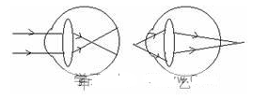
9．物体放在凸透镜前某一位置时，在透镜另一侧离透镜10厘米的光屏上成一个倒立缩小的像．当物体移至凸透镜前10厘米处，所成的是 （ ）
A．倒立缩小的实像 B．倒立放大的实像
C．正立放大的虚像 D．正立等大的虚像
10．如上右图是眼睛的成像光路，下列说法正确的是（ ）
A．甲是近视眼，应戴凸透镜眼镜；乙是远视眼，应戴凹透镜眼镜
B．甲是远视眼，应戴凸透镜眼镜；乙是近视眼，应戴凹透镜眼镜
C．甲是远视眼，应戴凹透镜眼镜；乙是近视眼，应戴凸透镜眼镜
D．甲是近视眼，应戴凹透镜眼镜；乙是远视眼，应戴凸透镜眼镜
11．如图容器水中有一个空气泡，则其对水平射入其中的光线有何作用（ ）[来源:Zxxk.Com]
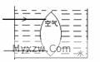
A．会聚作用 B．发散作用
C．既不会聚也不发散 D．无法判断
12．关于望远镜下列说法错误的是（ ）
A．远处的物体透过物镜成倒立的缩小的实像
B．远处的物体透过物镜成倒立的放大的实像
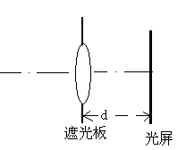
C．目镜起到了放大镜的作用[来源:学科网]
D．通过望远镜看远处物体视角变大
13．如图所示在遮光板的中央挖一圆洞,嵌入一块与圆洞等大的凸透镜,一束平行光垂直射到凸透镜上,在遮光板后面与板平行的光屏上呈现一个直径二倍于透镜直径的圆形光斑,若屏与凸透镜的距离为d,则 则透镜的焦距为 ( )
A．d/4 B．d/3 C．d/2 D．d
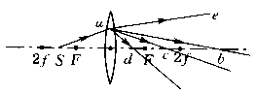14．如图所示，S是凸透镜主光轴上一个发光点，Sa是它发出的一条光线，经凸透镜折射后，折射光线正确的是( )
A． ab B． ac
C． ad D． ae

15．小明利用电脑上的视频摄像头给自己拍数码登记照。试拍后发现左脸白，右脸黑，原来是台灯放在左侧，这是由于光的________造成的；调整台灯后，小明应在距离镜头________处；如果觉得像偏小，他应该__ ______(选填“靠近”或“远离”)镜头。看着自己的照片．发现面部光线还是不均匀。请你帮他想出一个解决办法__________________。[来源:Zxxk.Com]
16． 2008年5月12日，四川省汶川县发生了里氏8.1级地震，为了及时了解受灾情况，相关部门利用了飞机航拍和卫星遥感技术。飞机航拍只能在白天进行，利用的是地面物体________（选填“反射”或“折射”）的可见光来拍摄，拍摄时物体距离相机的距离在________。而卫星遥感则可以昼夜不停的工作，因为它不仅可以感知________（选填“可见光”或“不可见光”），还可以感知物体发出的________（选填“紫外线”或“红外线”）。
17．王老师在课堂上，看近处课本时要戴上眼镜，观察远处同学时又摘下眼镜，这样戴上摘下，非常不方便．王老师的眼睛是___________（近视、远视）眼，可以用___________镜来矫正。小军将一种新型眼镜送给了老师，如图所示，镜片A区厚度相同，B区可以矫正视力，现在王老师可以通过________区看书，通过__________区看同学，再不需要频繁戴上摘下眼镜。
18．体育运动中，科研人员经常利用频闪摄影对运动员的动作进行分析与指导。频闪摄影就是摄影光源在有节奏的闪光时，从光源射出的光线照射到运动员身上发生 射，又通过摄影机前的 镜形成 像。观察图中照片，可知频闪摄影时要求背景较 （填“亮”、“暗”）。
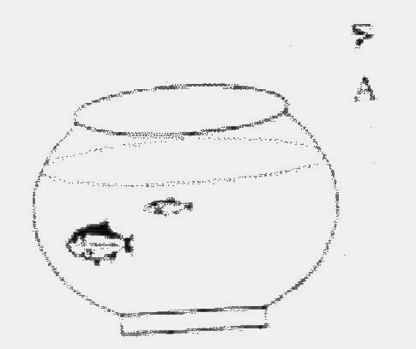
19．如图是简易天文望远镜内部结构。远处的物体经过物镜成一个 的实像，落在目镜 的位置；这个实像经过目镜成一个正立 像。如果你想制作简易天文望远镜，没有现成的透镜，可以选用合适的 （选填“近视”或“远视”）镜片来代替。
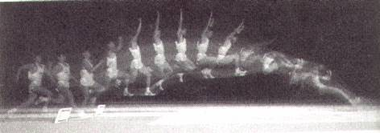

20．如图所示，鱼缸中只有一条小鱼，而眼睛从A点可以观察到两条，一条鱼的位置变浅，另一条鱼变大．前看是由于 形成的 (填“实或虚”)像；后者是由于鱼缸 侧部分等效于凸透镜而形成的 (填“实或虚”)像 。
21、某实验小组进行“探究凸透镜成像规律”的实验：
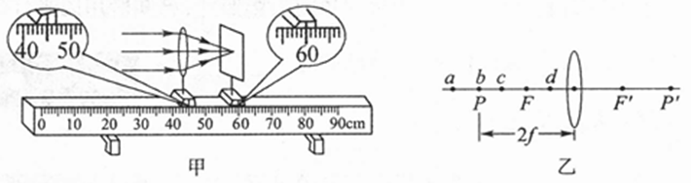
（1）由图甲可知，该凸透镜的焦距是_____________cm。
（2）实验时凸透镜与光屏的高度已调好，但烛焰在光屏上像的位置偏高，要想使像成在 光屏中央，应调节蜡烛使烛焰向_____________（填 “上”或“下”）移动。
（3）如图乙所示，若在光屏上（光屏未画出）得到清晰放大的实像，则烛焰应位于透镜左侧a、b、c、d四点中的___________点，此成像规律应用在____________上（填一种器材名称）。[来源:学科网]
23.某物理学习小组在研究“凸透镜成像规律”时，使用的器材如图．（凸透镜的焦距是lOcm，刻度尺上标记着点，相邻两点间距为10cm）
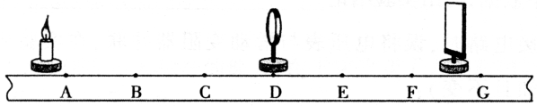
(l)实验前，蜡烛、凸透镜、光屏摆放和调整好的要求是 ；
(2)凸透镜放在D点，当图中光屏上承接到烛焰的倒立、放大、清晰的像时，蜡烛应放在图中的 ；
(3)保持凸透镜位置不动，在(2)实验基础上，想要在光屏上得到烛焰缩小、清晰的像，接下来的操作 .
24．阅读短文，回答下列问题：
用照相机照像时，若曝光太强相片会发白，若曝光太弱相片会发暗，所以必须恰当曝光。为了曝光合适，相机上设置了快门和光圈。快门是控制曝光时间的，可设置各种快门值，如1/3、1/60、1/100、1/200等等，快门1/100，意思是按下快门按钮后镜头的进光时间是1/100s。照相机的镜头上还有一个类似于眼睛瞳孔的装置，叫光阑。光阑的大小可调，它控制着镜头的进光面积。光阑的口径越大，进光面积越大。把镜头的焦距跟光阑的直径的比值叫光圈数，简称光圈。如光圈8是指光阑的直径是镜头焦距的1/8，光圈的字数越大，光阑的直径就越小。底片的曝光量跟曝光时间和进光面积有关。如果拍摄的是静止或慢速的物体，我们所选择的快门时间可稍长一些，如果拍摄的是动态的景物，就必须选择较短时间的快门，否则照出的相片就会因物体的运动而不清晰。
⑴若只调节相机的光圈数，现有8和5两个光圈数，那末当光线较亮时拍摄，应选用光圈数是_____较好
⑵若只调节快门值，现有1/100、1/200两种，那么拍摄跳高运动员的英姿时，应选用_______值较好。

